# Z A D Á N Í P R Á C E ZE  cvM na období 29.3. - 31.3.2021

**30.3. – on-line test** – PROCENTA !!!

Opakování – slovní úlohy na poměr – zmenšení a zvětšení čísla v poměru + rozdělení čísla v poměru

**Těším se na vás opět příští týden!**

**…A PŘEJI KRÁSNÉ VELIKONOČNÍ SVÁTKY!!!**

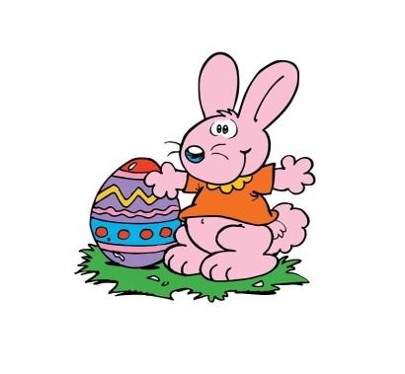

R.Hemská